LabMedSys

Módulo Estoque
Entrada de Produção: Fluxos
Versão 1.0

Histórico de Revisão e Envolvidos

Nome | Função | Contato
Rogério
Lúcia
Balocco
Cláudio

Data | Versão | Descrição | Autor
23/10/2026 | 1.0 | Rascunho: legado, a partir do código | André Nardacci

- ACRÔNIMOS E ABREVIAÇÕES

Sigla | Termo Original | Tradução / Significado
ANVISA | Agência Nacional de Vigilância Sanitária | Agência reguladora sanitária brasileira
BPF | Boas Práticas de Fabricação | Conjunto de requisitos para garantir qualidade e segurança dos medicamentos
GMP | Good Manufacturing Practices | Boas Práticas de Fabricação
SGQ | Sistema de Gestão da Qualidade | Sistema de gestão da qualidade farmacêutica
CAPA | Corrective and Preventive Action | Ação Corretiva e Preventiva
RNC | Relatório de Não Conformidade | Registro formal de desvios ou não conformidades
POP | Procedimento Operacional Padrão | Documento que descreve a execução padronizada de atividades
RDC | Resolução da Diretoria Colegiada | Norma regulatória emitida pela ANVISA
PIC/S | Pharmaceutical Inspection Co-operation Scheme | Esquema de Cooperação em Inspeção Farmacêutica
CSV | Computerized System Validation | Validação de Sistemas Computadorizados
URS | User Requirements Specification | Especificação de Requisitos do Usuário
ERU | Especificação de Requisitos do Usuário | Documento contendo os requisitos do negócio e dos usuários
FS | Functional Specification | Especificação Funcional
IQ | Installation Qualification | Qualificação de Instalação
OQ | Operational Qualification | Qualificação Operacional
PQ | Performance Qualification | Qualificação de Desempenho
QI | Qualificação de Instalação | Evidência de que a instalação foi executada conforme especificação
QO | Qualificação de Operação | Evidência de que o sistema opera conforme especificado
QD | Qualificação de Desempenho | Evidência de que o sistema mantém desempenho consistente
PMV | Plano Mestre de Validação | Documento que define a estratégia global de validação
SNCM | Sistema Nacional de Controle de Medicamentos | Sistema brasileiro de rastreabilidade de medicamentos
IUM | Identificador Único de Medicamento | Código único utilizado na serialização de medicamentos
XML | Extensible Markup Language | Linguagem de marcação extensível para troca de dados
FDA | Food and Drug Administration | Agência reguladora de alimentos e medicamentos dos Estados Unidos
OMS | Organização Mundial da Saúde | Organização Mundial da Saúde
WHO | World Health Organization | Organização Mundial da Saúde
ALCOA+ | Attributable, Legible, Contemporaneous, Original, Accurate (+ Complete, Consistent, Enduring, Available) | Princípios de Integridade de Dados
GxP | Good Practices | Conjunto de Boas Práticas aplicáveis ao ambiente regulado
ICH | International Council for Harmonisation | Conselho Internacional para Harmonização de Requisitos Técnicos
QMS | Quality Management System | Sistema de Gestão da Qualidade
QA | Quality Assurance | Garantia da Qualidade
QC | Quality Control | Controle da Qualidade
SLA | Service Level Agreement | Acordo de Nível de Serviço
Audit Trail | Audit Trail | Trilha de Auditoria
GAMP | Good Automated Manufacturing Practice | Guia internacional de validação de sistemas computadorizados (categorias de software)
RN | Regra de Negócio | Regra que o sistema deve cumprir, identificada como RN-PRI-nnn
RF / RNF | Requisito Funcional / Não Funcional | O que a nova versão deve fazer / como deve fazer (segurança, auditoria, desempenho)
CT | Caso de Teste | Teste com passos e resultado esperado, identificado como CT-PRI-nnn
DV | Desvio | Diferença entre o resultado esperado e o obtido nos testes, identificado como DV-PRI-nnn
SEG | Achado de Segurança | Fragilidade de segurança encontrada no código, identificada como SEG-PRI-nn
SSO | Single Sign-On | Login único: um acesso vale para todos os módulos
DBA | Database Administrator | Administrador do banco de dados
LGPD | Lei Geral de Proteção de Dados | Lei nº 13.709/2018, sobre dados pessoais

- FLUXO DA TELA

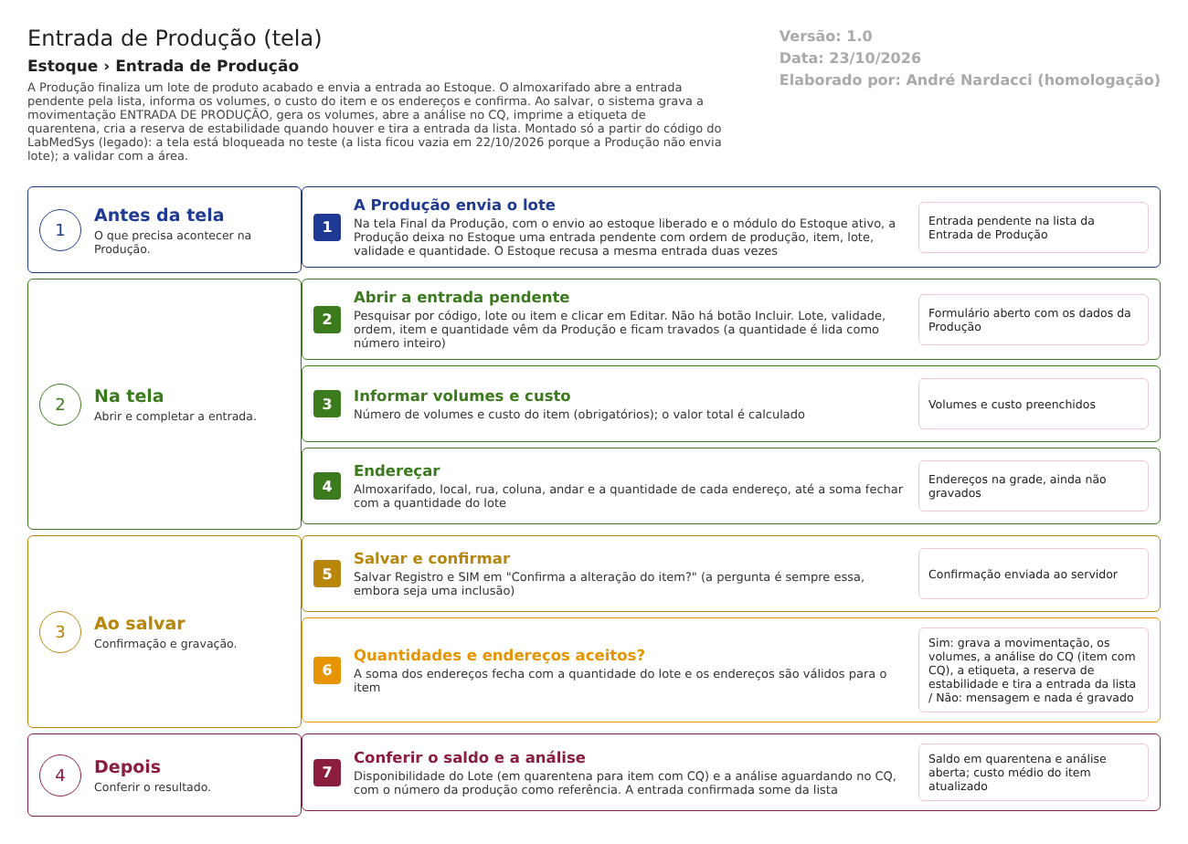
Figura 1 – Fluxograma da tela
Fluxograma no arquivo 22-entrada-de-producao.fluxo.json, em 4 fases. Etapas, na mesma ordem do arquivo:
- Etapa 1. A Produção envia o lote: finaliza a produção e libera o envio ao estoque (Antes da tela).
- Etapa 2. Abrir a entrada pendente: pela lista, com Editar (Na tela).
- Etapa 3. Informar volumes e custo: o lote, a validade e a quantidade vêm da Produção (Na tela).
- Etapa 4. Endereçar: almoxarifado, local, rua, coluna, andar e a quantidade de cada endereço (Na tela).
- Etapa 5. Salvar e confirmar: "Confirma a alteração do item?" (Ao salvar).
- Etapa 6. Quantidades e endereços aceitos? (decisão): Sim: grava a movimentação, os volumes, a análise do CQ, a etiqueta e a reserva de estabilidade, e tira a entrada da lista. Não: mensagem e nada é gravado (Ao salvar).
- Etapa 7. Conferir o saldo e a análise: Disponibilidade do Lote e CQ (Depois).
Saídas alternativas: VOLTAR sai sem gravar; a Produção pode cancelar o envio enquanto a entrada está pendente.
- SITUAÇÕES E HISTÓRICO

Situações
- Pendente: a entrada enviada pela Produção, ainda sem movimentação, aparece na lista (dalMovimentacaoItem.cs:452-472).
- Confirmada: depois de salvar, a entrada ganha a movimentação, o usuário e a data de confirmação e sai da lista (dalMovimentacaoItem.cs:542-565 e 593-615).
- Cancelada pela Produção: a Produção pode retirar uma entrada que ainda não foi confirmada (dalMovimentacao.cs:439-475).
- O lote de item com controle de qualidade fica em quarentena com análise "AGUARDANDO ANÁLISE" no CQ até o laudo (leitura do código; vista em tela na Entrada de Material - Produção, CT-EST-097, 12/10/2026).
O que grava na trilha de auditoria (histórico)
- A inclusão da movimentação, com o usuário que criou: GerarLogInclusao em TBL_MOVIMENTACAO (bllMovimentacao.cs:32; entrada_producao_servicos_ed.aspx.cs:183-191). O ícone Log da lista está desligado (entrada_producao_servicos_lst.aspx.cs:207-229); o histórico só se vê por outra tela.
- Quem confirmou e quando, na própria entrada (dalMovimentacaoItem.cs:542-565).
- A análise aberta leva o número da produção como referência (bllEntradaProducao.cs:159), o que liga o CQ à Produção.
O que não grava
- O motivo de aceitar a entrada ou de diferenças de quantidade entre a Produção e o Estoque não é registrado.
- A diferença entre a quantidade enviada pela Produção e a quantidade inteira usada no Estoque não fica registrada em lugar nenhum (RN-EST-E22-005).
- O lote não tem coluna de usuário de criação (Tables/TBL_ITEM_LOTE.sql:2-20); a tela envia o lote sem usuário (entrada_producao_servicos_ed.aspx.cs:650).
- A entrada confirmada deixa de aparecer na lista; só fica a movimentação e a marca de confirmação.
- DADOS

Tabelas do banco
Tabela | Colunas principais | Chaves e ligações | Fonte
TBL_ENTRADA_PRODUCAO | Código, ordem de produção (obrigatória), produto da Produção, item, quantidade, fabricante, lote, validade, volumes, usuário e data de confirmação, movimentação, custos FR170, FR180 e do item, estabilidade e a análise ligada | Item e movimentação | Hsolutions.Estoque.DB/Tables/TBL_ENTRADA_PRODUCAO.sql:2-33; dalMovimentacao.cs:379-436
TBL_ENTRADA_PRODUCAO_ENDERECO | Entrada, endereço, quantidade, usuário e data | Entrada e endereço | Tables/TBL_ENTRADA_PRODUCAO_ENDERECO.sql
TBL_MOVIMENTACAO e TBL_MOVIMENTACAO_ITEM | Movimentação de tipo 11, item, lote, endereço, quantidade, custo e volumes | Tipo, item, lote e endereço | Tables/TBL_MOVIMENTACAO.sql; Tables/TBL_MOVIMENTACAO_ITEM.sql
TBL_ITEM_LOTE | Item, lote, validade, fabricante (pode ser nulo), item de entrada, volumes | Item e fabricante; sem chave única por item, lote, validade e fabricante | Tables/TBL_ITEM_LOTE.sql; dalItemLote.cs:20-60
Reserva de estabilidade | Análise, lote, tipo de reserva e quantidade reservada | Análise e lote | entrada_producao_servicos_ed.aspx.cs:221-250

Leituras e gravações em outros módulos
Módulo | O que é lido ou gravado | Meio | Fonte
Produção | Recebe o envio do produto acabado (ordem de produção, item, lote, validade, quantidade, estabilidade) e o cancelamento do envio; não lê nada da Produção ao confirmar | Chamada de serviço do Estoque (API e serviço antigo) | LaboSys_UI/Api/EstoqueController.cs:446-465; EstoqueServices.cs:955-993; 2.producao/app/LaboSys.Producao.Services/Estoque/EstoqueService.cs:33-100
Controle da Qualidade | Abre a solicitação de análise do lote, com o tipo de item "produto acabado", e o acompanhamento de estabilidade quando houver | Chamada de serviço do CQ (API) | bllAnaliseControle.cs:23-100 e 528-640
Regulatório (Estoque) | Cria a reserva de estabilidade | Serviço do Regulatório | entrada_producao_servicos_ed.aspx.cs:221-250
Principal | Pessoas jurídicas e fabricante padrão; usuário, grupo e almoxarifados do grupo | Cadastros do Estoque e sinônimos do banco | dalMovimentacao.cs:199-213; final_producao_ed.aspx.cs:439-460

